ЛАБОРАТОРНА РОБОТА № 10

unit-тестування в мові Python

Мета роботи: ознайомитися з фреймворками для unit-тестування в мові Python

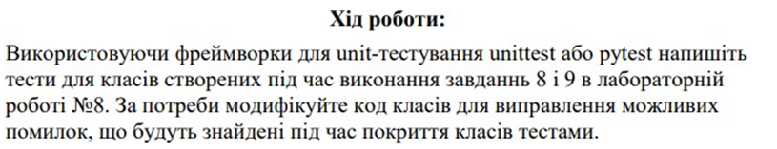

Лістинг тесту для 8 завдання:

from task08 import Shop, Discount  
import unittest  
  
  
class TestShop(unittest.TestCase):  
 def setUp(self):  
 self.shop = Shop('Minichek', 'Shop')  
  
 def test_init(self):  
 self.assertEqual((self.shop.shop_name, self.shop.shop_type), ('Minichek', 'Shop'),  
 'Отримані значення є помилковими')  
  
 def test_set_number_of_units(self):  
 numbers_of_units = int('5')  
 self.shop.number_of_units = numbers_of_units  
 self.assertEqual(self.shop.number_of_units, 5)  
  
 def test_increment_number_of_units(self):  
 numbers_of_units = int('5')  
 self.shop.number_of_units = numbers_of_units  
 increment_number_of_units = int('10')  
 self.shop.number_of_units += increment_number_of_units  
 self.assertEqual(self.shop.number_of_units, 15)  
  
 def test_describe_shop(self):  
 self.assertEqual(f"Назва магазину: {self.shop.shop_name}\nТип магазину: {self.shop.shop_type}",  
 self.shop.describe_shop())  
  
  
class TestDiscount(unittest.TestCase):  
 def setUp(self):  
 list1 = ["Молоко", "Сир", "Ковбаса"]  
 self.discount = Discount(list1, 'Minichek', 'Shop')  
  
 def test_init(self):  
 self.assertEqual((self.discount.discount_products, self.discount.shop_name, self.discount.shop_type),  
 (["Молоко", "Сир", "Ковбаса"], 'Minichek', 'Shop'),  
 'Отримані значення є помилковими')  
  
 def test_get_discounts_products(self):  
 list = []  
 for i in self.discount.discount_products:  
 list.append(i)  
 self.assertEqual(f'Знижки на продукти:\n {list}', self.discount.get_discounts_products())  
  
  
if __name__ == '__main__':  
 unittest.main()

Результат роботи програми:

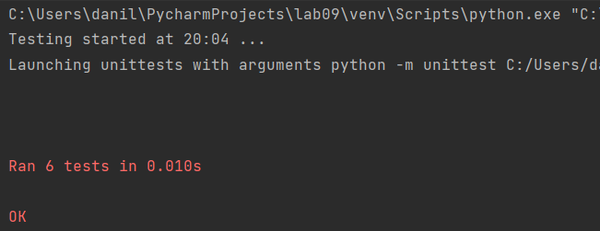

Лістинг тесту для 9 завдання:

from task09_adm import Admin  
from task09_adm import Privileges  
from task09_user import User  
import unittest  
  
  
class TestUser(unittest.TestCase):  
 def setUp(self):  
 self.user = User("Савченко", "Данило", "Вільський шлях 14", "dan1ssimo_")  
  
 def test_init(self):  
 self.assertEqual((self.user.first_name, self.user.last_name, self.user.adress, self.user.nickname),  
 ("Савченко", "Данило", "Вільський шлях 14", "dan1ssimo_"))  
  
 def test_describe_user(self):  
 self.assertEqual((self.user.first_name, self.user.last_name), self.user.describe_user())  
  
 def test_greeting_user(self):  
 self.assertEqual(f"Вітаю {self.user.nickname}!!!", self.user.greeting_user())  
  
 def test_increment_login_attempts(self):  
 self.user.login_attempts += 1  
 self.assertEqual(self.user.increment_login_attempts(), self.user.login_attempts)  
  
 def test_reset_login_attempts(self):  
 self.user.login_attempts = 0  
 self.assertEqual(self.user.reset_login_attempts(), self.user.login_attempts)  
  
  
class TestAdmin(unittest.TestCase):  
 def setUp(self):  
 list1 = ["Allowed to add message", "Allowed to delete users", "Allowed to ban users"]  
 self.admin = Admin(list1, "Савченко", "Данило", "Вільський шлях 14", "dan1ssimo_")  
 self.privileges = list1  
  
 def test_init(self):  
 self.assertEqual(  
 (  
 self.admin.privileges, self.admin.first_name, self.admin.last_name, self.admin.adress,  
 self.admin.nickname),  
 (["Allowed to add message", "Allowed to delete users", "Allowed to ban users"], "Савченко", "Данило",  
 "Вільський шлях 14", "dan1ssimo_"))  
  
 def test_show_privileges(self):  
 self.assertEqual(self.admin.privileges, Privileges().show_privileges())  
  
  
if __name__ == '__main__':  
 unittest.main()

Результат роботи програми:

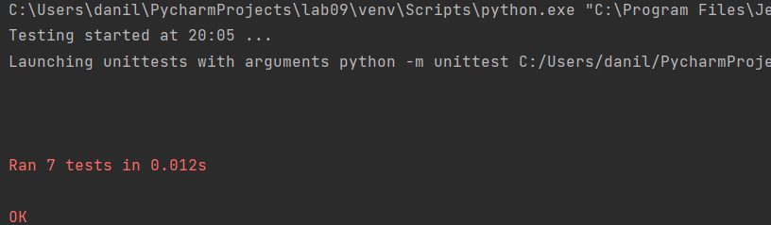

Висновок: ми ознайомилися з фреймворками для unit-тестування в мові Python.